目ざわりなやつ････････
コ バ エ

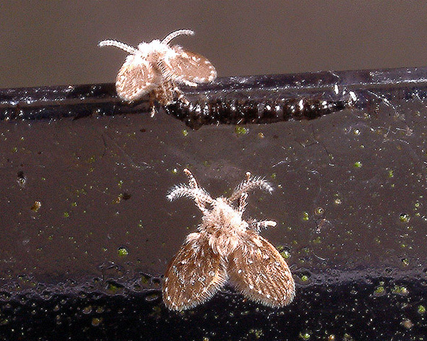
一般にノミバエ・ショウジョウバエ・チョウ
バエなど、小さなハエの仲間を「コバエ」と呼
んでいます。腐ったものや溜った泥から発生し
ます。食物に紛れ込んだりしてあまり気持ちの
いいものではありません。
オオチョウバエ 体長：3～5mm
防 除
発生源を捜して取り除くか、殺虫剤を散布します。浄化槽から発生する場合は、蒸発散性殺虫剤を用います。

２
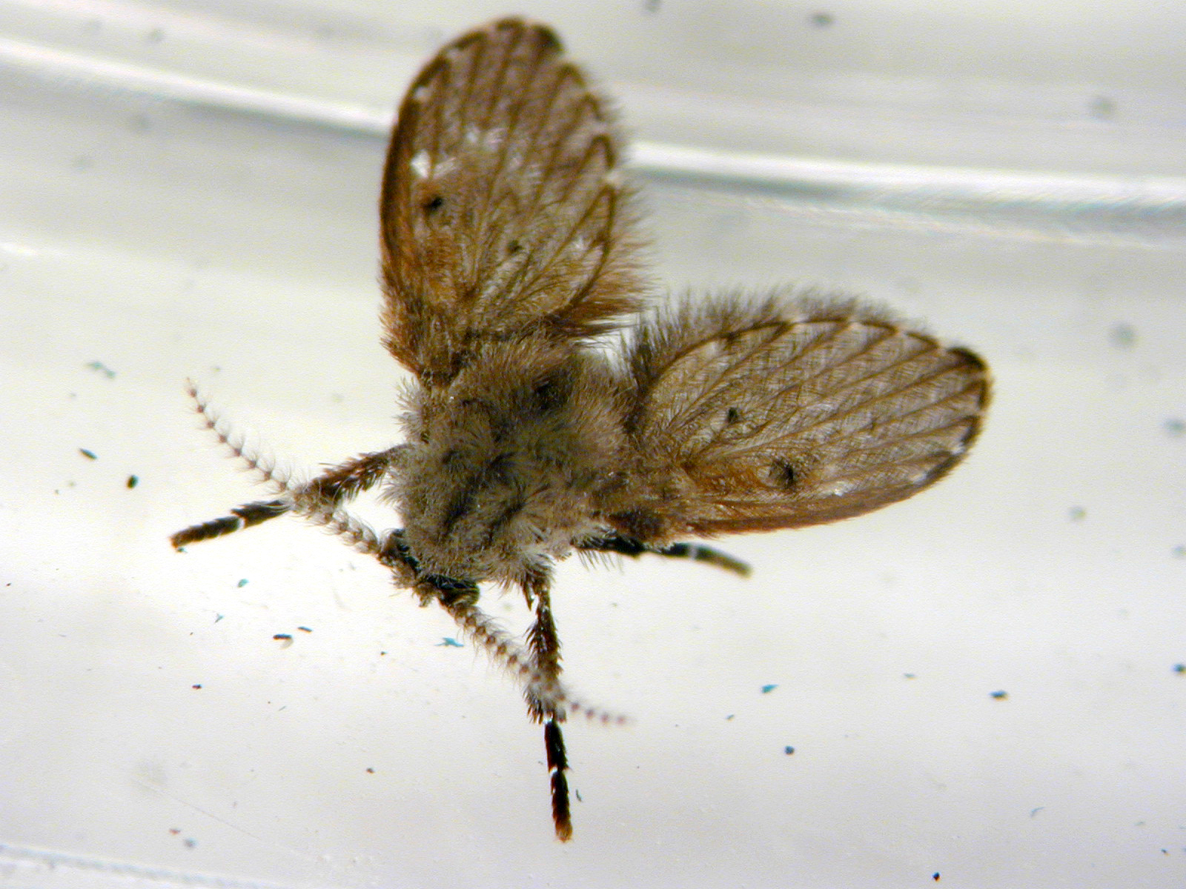

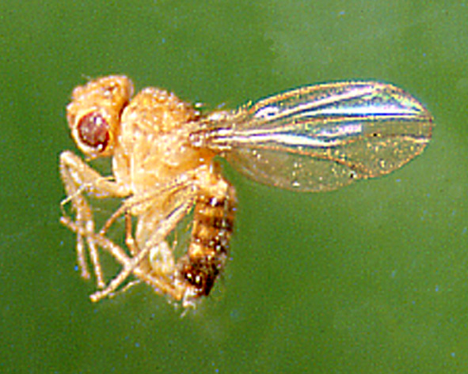
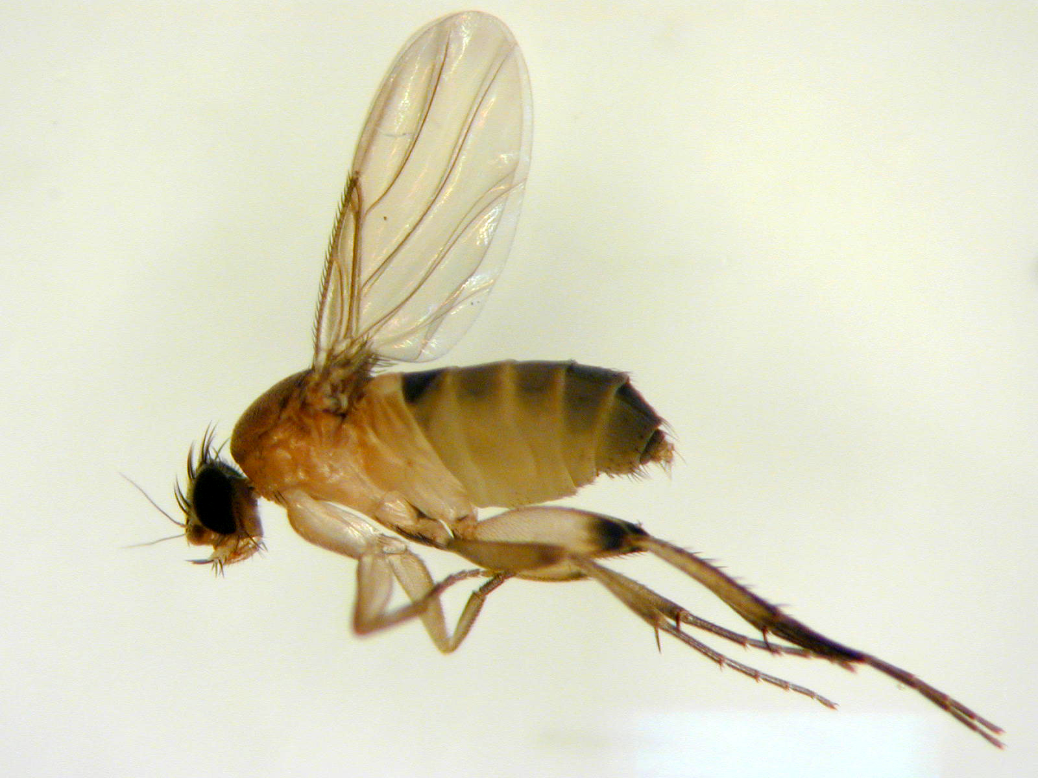
ホシチョウバエ 体長：1.3～2.0mm
ショウジョウバエ 体長：2.0mm前後
ノミバエ 体長1.5～2.0mm

３

